FreeCommander: Обзор и анализ

Тип программы

FreeCommander - это простая в использовании альтернатива стандартному файловому менеджеру Windows. Он предоставляет двухпанельный интерфейс, позволяющий удобно управлять файлами и папками на вашем компьютере.

Вы можете настроить практически все. Поддерживаемые версии Windows: Windows XP и выше.

FreeCommander можно легко переносить — достаточно скопировать файлы на дискету, USB-носитель, CD или любое другое переносное устройство.

Функции:

FreeCommander обладает множеством полезных функций, которые упрощают работу с файлами:

\* Двухпанельный интерфейс: Обеспечивает удобное копирование, перемещение и сравнение файлов между различными папками.

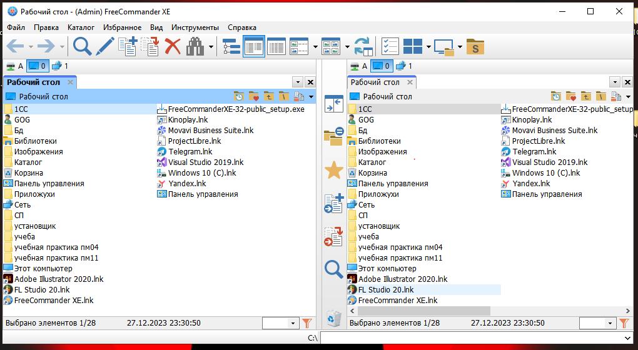

\* Встроенный просмотрщик файлов: Позволяет просматривать файлы различных форматов (текст, изображения, архивы) без необходимости запускать дополнительные программы.

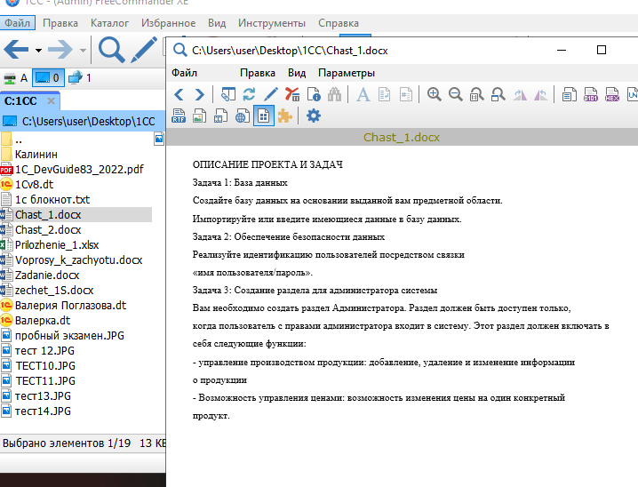

\* Работа с архивами: Поддерживает работу с различными типами архивов, такими как ZIP, RAR, 7z, TAR и др.

\* FTP-клиент: Позволяет подключаться к FTP-серверам для загрузки и выгрузки файлов.

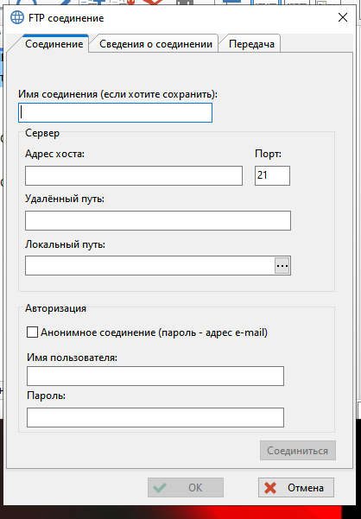

\* Поиск файлов: Позволяет осуществлять быстрый поиск файлов по имени, содержанию и другим параметрам.

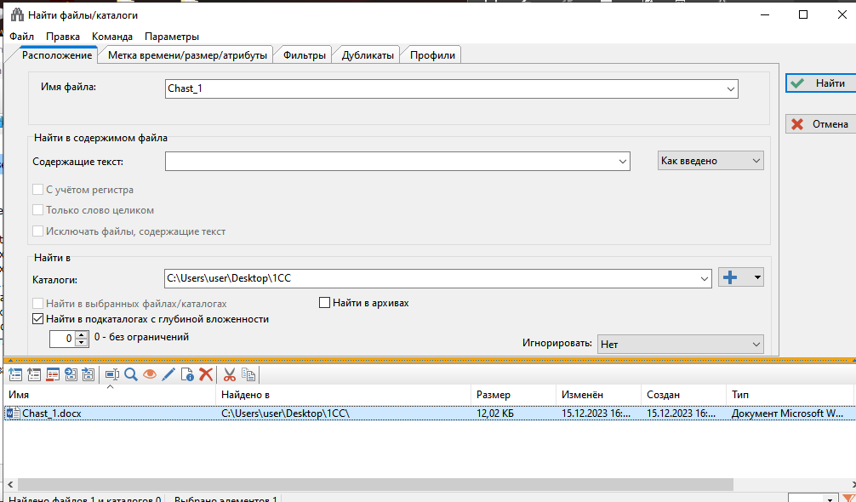

\* Сравнение файлов: Сравнивает содержимое файлов и выделяет различия.

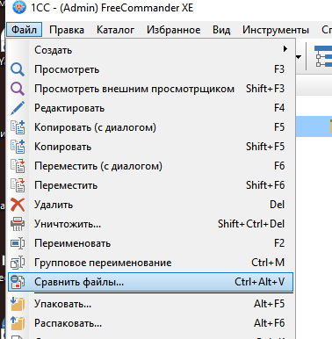

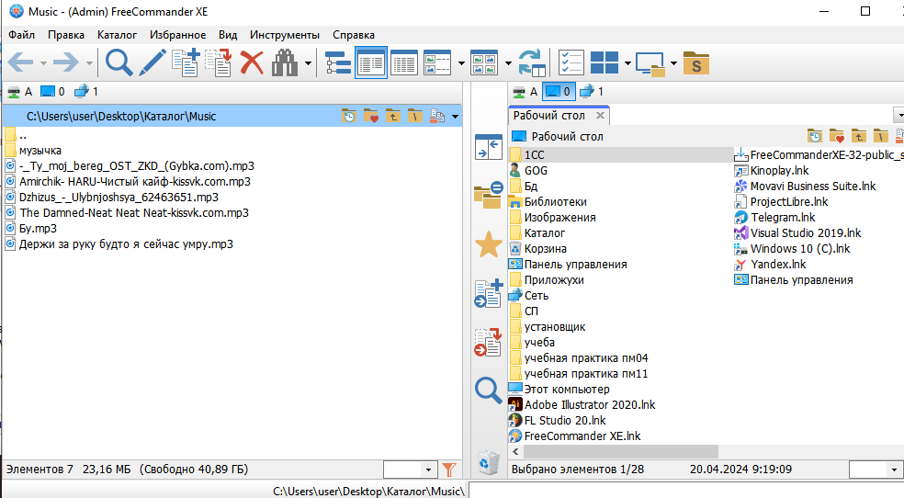

\* Синхронизация папок: Синхронизирует содержимое двух папок.

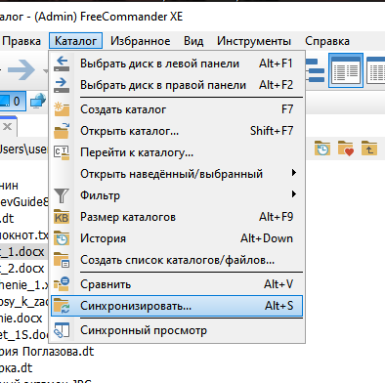

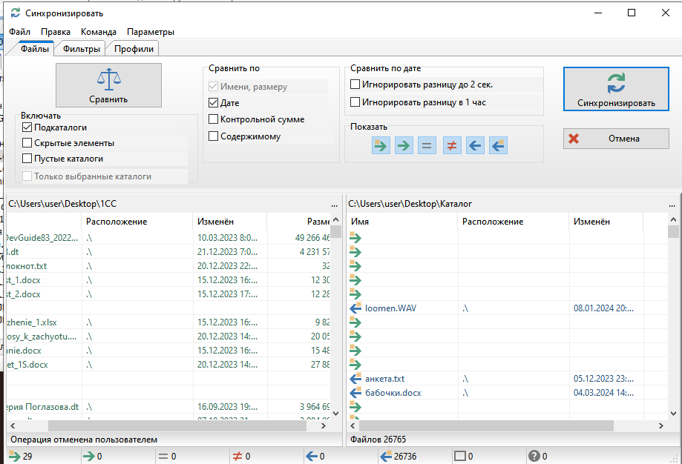

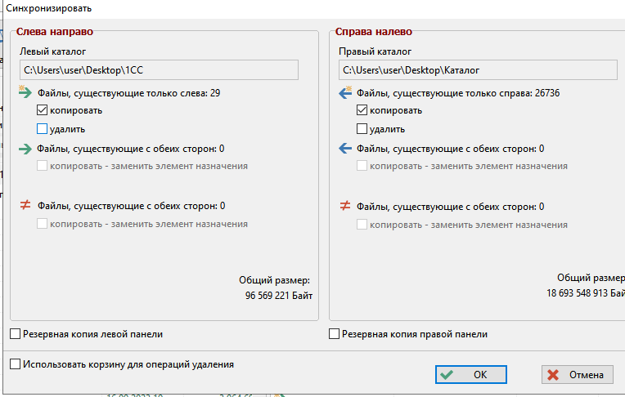

\* Поддержка вкладок: Позволяет открывать несколько папок в отдельных вкладках.

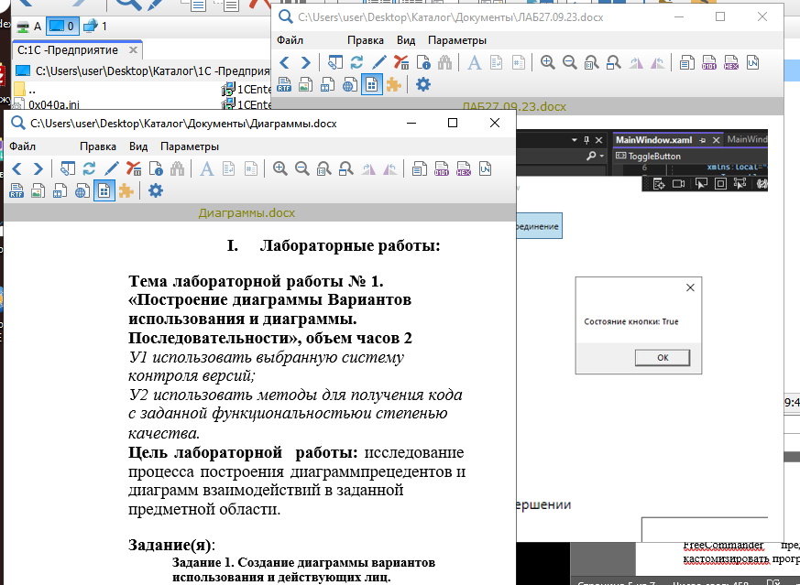

\* Настраиваемый интерфейс: Позволяет изменять внешний вид и расположение элементов интерфейса.

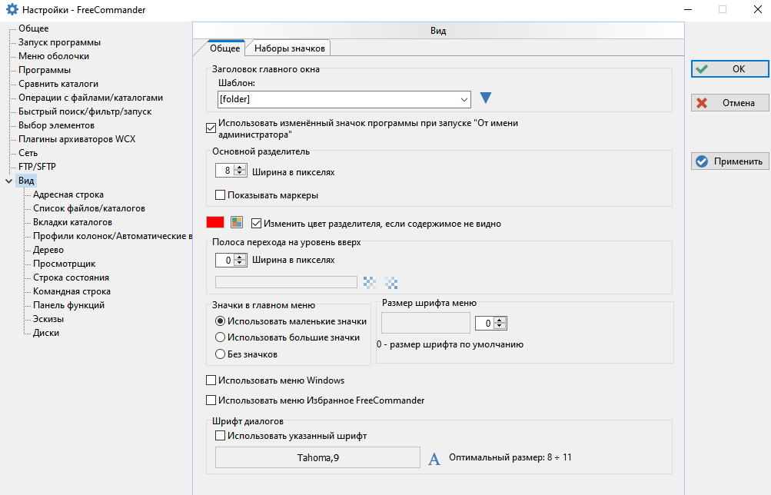

\* Горячие клавиши: Позволяют управлять программой с помощью клавиатуры.

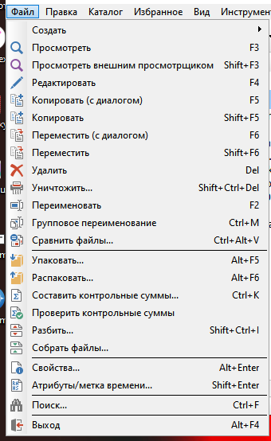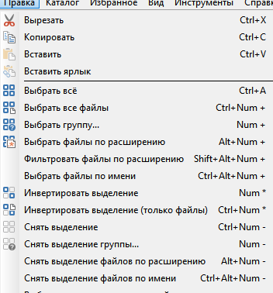

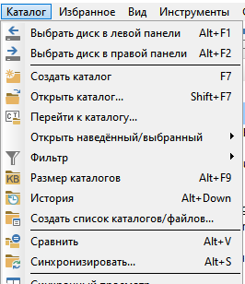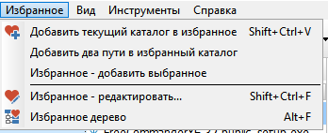

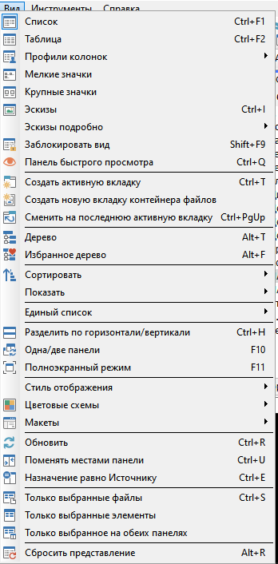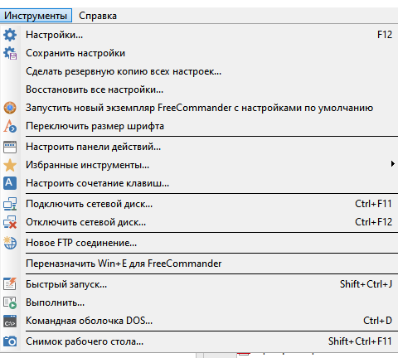

Настройки

FreeCommander предлагает широкий спектр настроек, позволяющих кастомизировать программу под ваши нужды:

\* Внешний вид: Изменение цвета, шрифта, размера иконок и других элементов интерфейса.



\* Функциональность: Настройка горячих клавиш, поведения программы при запуске и других параметров.

\* Плагины: Возможность установки дополнительных плагинов для расширения функциональности программы.

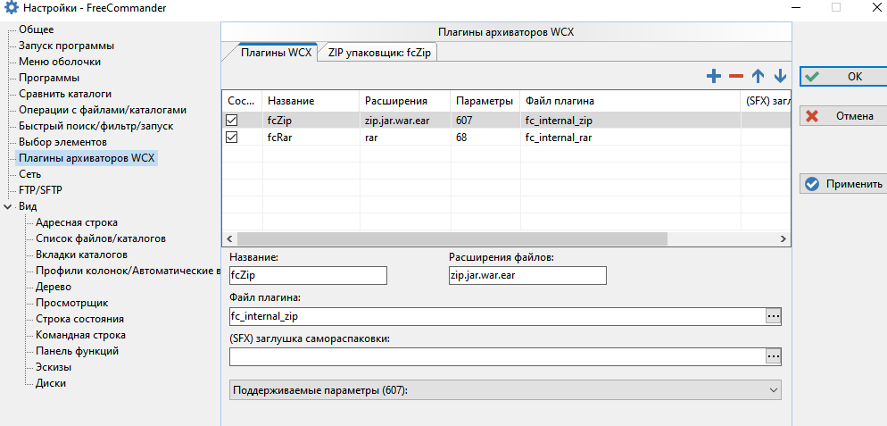

Демонстрация работы с программой

1. Запуск программы: Запустите FreeCommander. Вы увидите двухпанельный интерфейс.

2. Навигация: Используйте дерево папок или адресную строку для перемещения по файловой системе.

3. Операции с файлами: Выделяйте файлы и папки и используйте кнопки или контекстное меню для выполнения операций копирования, перемещения, удаления, переименования и др.

4. Просмотр файлов: Дважды щелкните по файлу, чтобы открыть его во встроенном просмотрщике.

5. Работа с архивами: Щелкните правой кнопкой мыши по архиву и выберите нужную операцию (распаковать, добавить файлы и др.).

6. FTP-клиент: Используйте меню "Сеть" для подключения к FTP-серверам.

Проблемы при работе

\* Интерфейс: Интерфейс может показаться перегруженным для новичков.

\* Документация: Документация не всегда полная и понятная.

\* Плагины: Некоторые плагины могут быть несовместимы с последними версиями программы.

Изучение всех форматов

FreeCommander поддерживает большое количество форматов файлов. Встроенный просмотрщик позволяет просматривать наиболее распространенные форматы, такие как:

\* Текстовые файлы: TXT, DOC, DOCX, PDF и др.

\* Изображения: JPG, PNG, GIF, BMP и др.

\* Аудиофайлы: MP3, WAV, WMA и др.

\* Видеофайлы: AVI, MP4, MKV и др.

\* Архивы: ZIP, RAR, 7z, TAR и др.

Для работы с другими форматами файлов вам могут понадобиться дополнительные программы.

Заключение

FreeCommander - это мощный и гибкий файловый менеджер, предлагающий множество полезных функций. Он подойдет как для обычных пользователей, так и для опытных специалистов.

Важно: Перед использованием FreeCommander ознакомьтесь с документацией и изучите основные функции программы.